1.3 因动点产生的直角三角形问题
例1 2012年广州市中考第24题
如图1，抛物线与x轴交于A、B两点（点A在点B的左侧），与y轴交于点C．

（1）求点A、B的坐标；
（2）设D为已知抛物线的对称轴上的任意一点，当△ACD的面积等于△ACB的面积时，求点D的坐标；
（3）若直线l过点E(4, 0)，M为直线l上的动点，当以A、B、M为顶点所作的直角三角形有且只有三个时，求直线l的解析式．
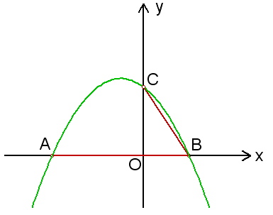
图1
思路点拨
1．根据同底等高的三角形面积相等，平行线间的距离处处相等，可以知道符合条件的点D有两个．
2．当直线l与以AB为直径的圆相交时，符合∠AMB＝90°的点M有2个；当直线l与圆相切时，符合∠AMB＝90°的点M只有1个．
3．灵活应用相似比解题比较简便．
满分解答

（1）由，
得抛物线与x轴的交点坐标为A(－4, 0)、B(2, 0)．对称轴是直线x＝－1．
（2）△ACD与△ACB有公共的底边AC，当△ACD的面积等于△ACB的面积时，点B、D到直线AC的距离相等．
过点B作AC的平行线交抛物线的对称轴于点D，在AC的另一侧有对应的点D′．
设抛物线的对称轴与x轴的交点为G，与AC交于点H．
由BD//AC，得∠DBG＝∠CAO．所以．
所以，点D的坐标为．
因为AC//BD，AG＝BG，所以HG＝DG．
而D′H＝DH，所以D′G＝3DG．所以D′的坐标为．
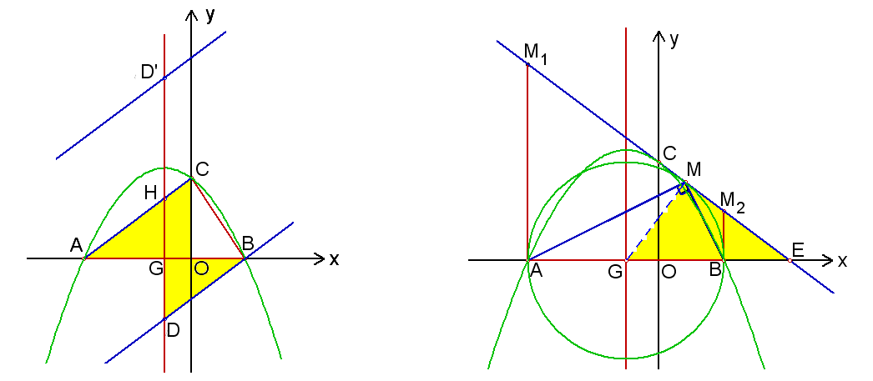
图2 图3
（3）过点A、B分别作x轴的垂线，这两条垂线与直线l总是有交点的，即2个点M．
以AB为直径的⊙G如果与直线l相交，那么就有2个点M；如果圆与直线l相切，就只有1个点M了．
联结GM，那么GM⊥l．
在Rt△EGM中，GM＝3，GE＝5，所以EM＝4．
在Rt△EM₁A中，AE＝8，，所以M₁A＝6．
所以点M₁的坐标为(－4, 6)，过M₁、E的直线l为．
根据对称性，直线l还可以是．
考点伸展
第（3）题中的直线l恰好经过点C，因此可以过点C、E求直线l的解析式．
在Rt△EGM中，GM＝3，GE＝5，所以EM＝4．
在Rt△ECO中，CO＝3，EO＝4，所以CE＝5．
因此三角形△EGM≌△ECO，∠GEM＝∠CEO．所以直线CM过点C．
例2 2012年杭州市中考第22题
在平面直角坐标系中，反比例函数与二次函数y＝k(x²＋x－1)的图象交于点A(1,k)和点B(－1,－k)．

（1）当k＝－2时，求反比例函数的解析式；
（2）要使反比例函数与二次函数都是y随x增大而增大，求k应满足的条件以及x的取值范围；
（3）设二次函数的图象的顶点为Q，当△ABQ是以AB为斜边的直角三角形时，求k的值．
思路点拨
1．由点A(1,k)或点B(－1,－k)的坐标可以知道，反比例函数的解析式就是．题目中的k都是一致的．
2．由点A(1,k)或点B(－1,－k)的坐标还可以知道，A、B关于原点O对称，以AB为直径的圆的圆心就是O．
3．根据直径所对的圆周角是直角，当Q落在⊙O上是，△ABQ是以AB为直径的直角三角形．
满分解答
（1）因为反比例函数的图象过点A(1,k)，所以反比例函数的解析式是．
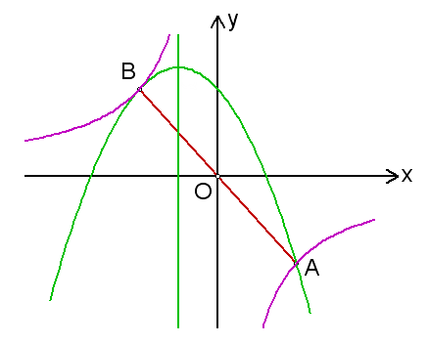
当k＝－2时，反比例函数的解析式是．
（2）在反比例函数中，如果y随x增大而增大，那么k＜0．
当k＜0时，抛物线的开口向下，在对称轴左侧，y随x增大而增大．
抛物线y＝k(x²＋x＋1)＝的对称轴是直线． 图1
所以当k＜0且时，反比例函数与二次函数都是y随x增大而增大．
（3）抛物线的顶点Q的坐标是，A、B关于原点O中心对称，
当OQ＝OA＝OB时，△ABQ是以AB为直径的直角三角形．
由OQ²＝OA²，得．
解得（如图2），（如图3）．
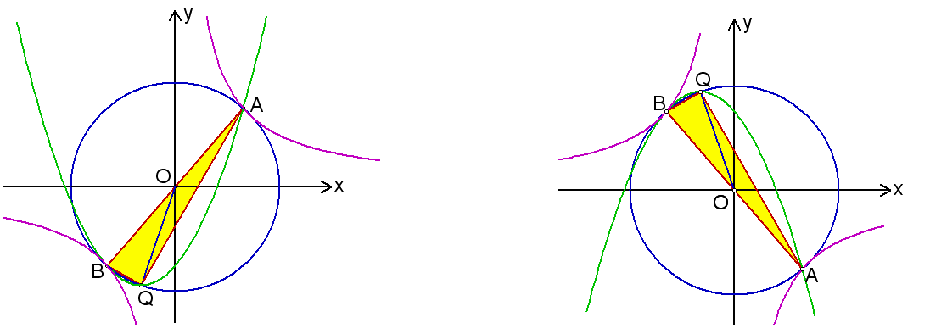
图2 图3
考点伸展
如图4，已知经过原点O的两条直线AB与CD分别与双曲线（k＞0）交于A、B和C、D，那么AB与CD互相平分，所以四边形ACBD是平行四边形．
问平行四边形ABCD能否成为矩形？能否成为正方形？
如图5，当A、C关于直线y＝x对称时，AB与CD互相平分且相等，四边形ABCD是矩形．
因为A、C可以无限接近坐标系但是不能落在坐标轴上，所以OA与OC无法垂直，因此四边形ABCD不能成为正方形．
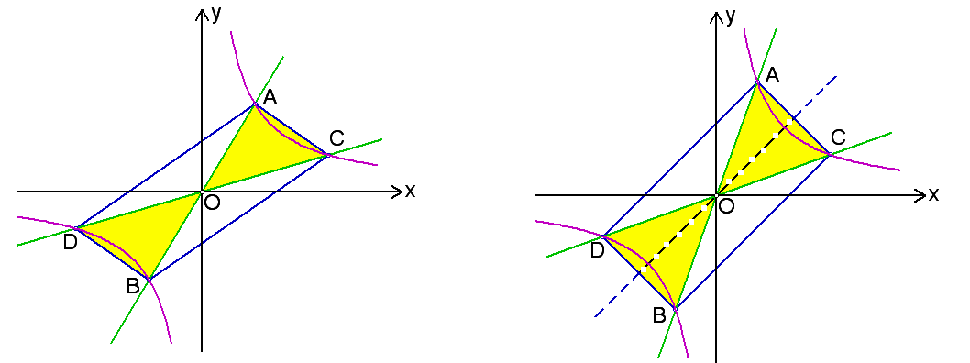
图4 图5
例3 2011年沈阳市中考第25题
如图1，已知抛物线y＝x²＋bx＋c与x轴交于A、B两点（点A在点B左侧），与y轴交于点C(0，－3)，对称轴是直线x＝1，直线BC与抛物线的对称轴交于点D．
（1）求抛物线的函数表达式；
（2）求直线BC的函数表达式；
（3）点E为y轴上一动点，CE的垂直平分线交CE于点F，交抛物线于P、Q两点，且点P在第三象限．
①当线段时，求tan∠CED的值；
②当以C、D、E为顶点的三角形是直角三角形时，请直接写出点P的坐标．
温馨提示：考生可以根据第（3）问的题意，在图中补出图形，以便作答．
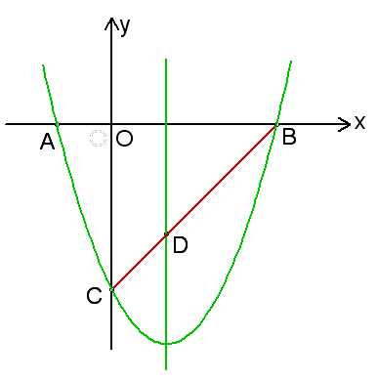
图1
思路点拨
1．第（1）、（2）题用待定系数法求解析式，它们的结果直接影响后续的解题．
2．第（3）题的关键是求点E的坐标，反复用到数形结合，注意y轴负半轴上的点的纵坐标的符号与线段长的关系．
3．根据C、D的坐标，可以知道直角三角形CDE是等腰直角三角形，这样写点E的坐标就简单了．
满分解答
（1）设抛物线的函数表达式为，代入点C(0，－3)，得．所以抛物线的函数表达式为．
（2）由，知A(－1，0)，B(3，0)．设直线BC的函数表达式为，代入点B(3，0)和点C(0，－3)，得 解得，．所以直线BC的函数表达式为．
（3）①因为AB＝4，所以．因为P、Q关于直线x＝1对称，所以点P的横坐标为．于是得到点P的坐标为，点F的坐标为．所以，．
进而得到，点E的坐标为．
直线BC:与抛物线的对称轴x＝1的交点D的坐标为（1，－2）．
过点D作DH⊥y轴，垂足为H．
在Rt△EDH中，DH＝1，，所以tan∠CED．
②，．

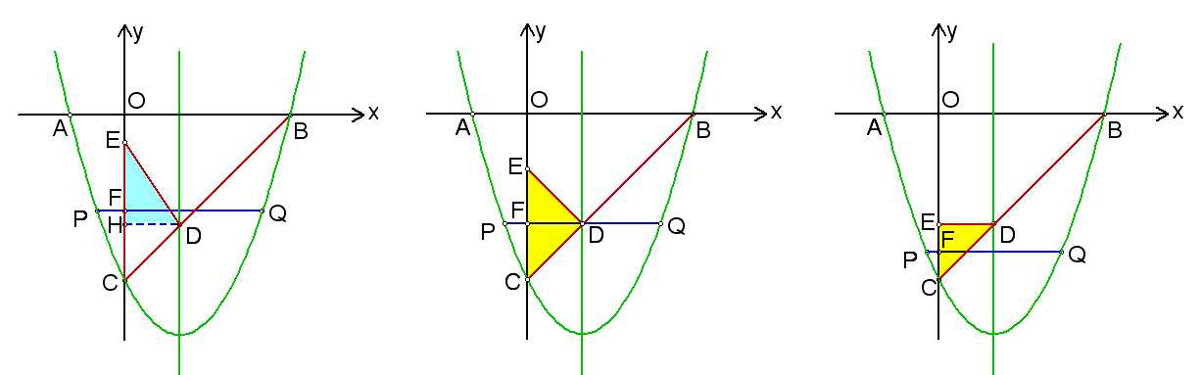

图2 图3 图4
考点伸展
第（3）题②求点P的坐标的步骤是：
如图3，图4，先分两种情况求出等腰直角三角形CDE的顶点E的坐标，再求出CE的中点F的坐标，把点F的纵坐标代入抛物线的解析式，解得的x的较小的一个值就是点P的横坐标．
例4 2011年浙江省中考第23题
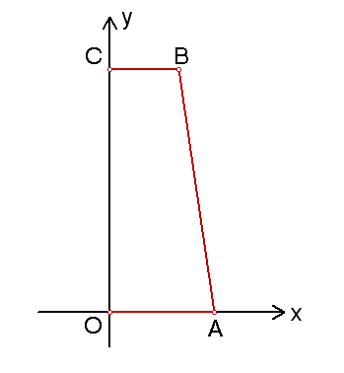
设直线l₁：y＝k₁x＋b₁与l₂：y＝k₂x＋b₂，若l₁⊥l₂，垂足为H，则称直线l₁与l₂是点H的直角线．
（1）已知直线①；②；③；④和点C(0，2)，则直线_______和_______是点C的直角线（填序号即可）；
（2）如图，在平面直角坐标系中，直角梯形OABC的顶点A(3，0)、B(2，7)、C(0，7)，P为线段OC上一点，设过B、P两点的直线为l₁，过A、P两点的直线为l₂，若l₁与l₂是点P的直角线，求直线l₁与l₂的解析式．

图1
答案
（1）直线①和③是点C的直角线．
（2）当∠APB＝90°时，△BCP∽△POA．那么，即．解得OP＝6或OP＝1．
如图2，当OP＝6时，l₁：， l₂：y＝－2x＋6．
如图3，当OP＝1时，l₁：y＝3x＋1， l₂：．

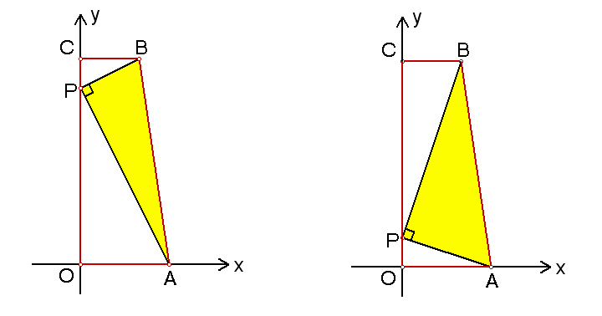
图2 图3
例5 2010年北京市中考第24题

在平面直角坐标系xOy中，抛物线与x轴的交点分别为原点O和点A，点B(2,n)在这条抛物线上．
（1）求点B的坐标；
（2）点P在线段OA上，从点O出发向点A运动，过点P作x轴的垂线，与直线OB交于点E，延长PE到点D，使得ED＝PE，以PD为斜边，在PD右侧作等腰直角三角形PCD（当点P运动时，点C、D也随之运动）．
①当等腰直角三角形PCD的顶点C落在此抛物线上时，求OP的长；
②若点P从点O出发向点A作匀速运动，速度为每秒1个单位，同时线段OA上另一个点Q从点A出发向点O作匀速运动，速度为每秒2个单位（当点Q到达点O时停止运动，点P也停止运动）．过Q作x轴的垂线，与直线AB交于点F，延长QF到点M，使得FM＝QF，以QM为斜边，在QM的左侧作等腰直角三角形QMN（当点Q运动时，点M、N也随之运动）．若点P运动到t秒时，两个等腰直角三角形分别有一条边恰好落在同一条直线上，求此刻t的值．
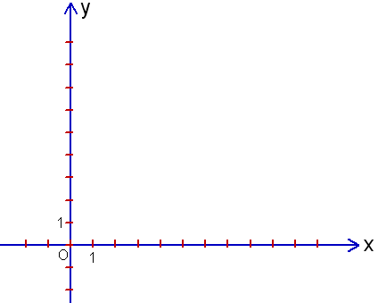
图1
思路点拨
1．这个题目最大的障碍，莫过于无图了．
2．把图形中的始终不变的等量线段罗列出来，用含有t的式子表示这些线段的长．
3．点C的坐标始终可以表示为(3t,2t)，代入抛物线的解析式就可以计算此刻OP的长．
4．当两个等腰直角三角形有边共线时，会产生新的等腰直角三角形，列关于t的方程就可以求解了．
满分解答
(1) 因为抛物线经过原点，所以． 解得，（舍去）．因此．所以点B的坐标为（2，4）．
(2) ①如图4，设OP的长为t，那么PE＝2t，EC＝2t，点C的坐标为(3t, 2t)．当点C落在抛物线上时，．解得．
②如图1，当两条斜边PD与QM在同一条直线上时，点P、Q重合．此时3t＝10．解得．
如图2，当两条直角边PC与MN在同一条直线上，△PQN是等腰直角三角形，PQ＝PE．此时．解得．
如图3，当两条直角边DC与QN在同一条直线上，△PQC是等腰直角三角形，PQ＝PD．此时．解得．
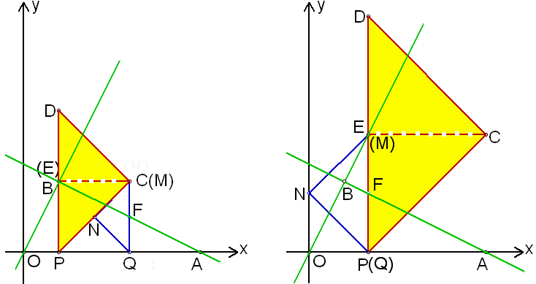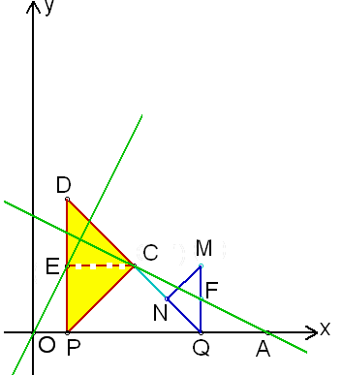

图1 图2 图3
考点伸展
在本题情境下，如果以PD为直径的圆E与以QM为直径的圆F相切，求t的值．
如图5，当P、Q重合时，两圆内切，．
如图6，当两圆外切时，．

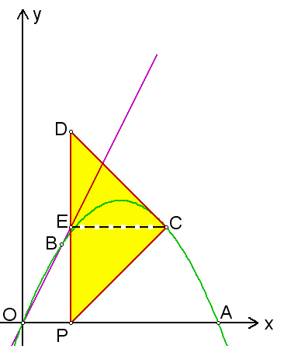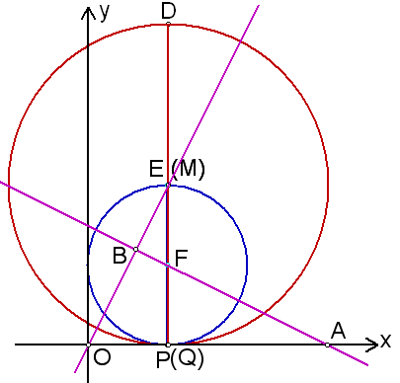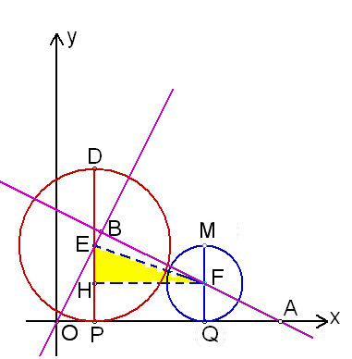

图4 图5 图6

例6 2009年嘉兴市中考第24题
如图1，已知A、B是线段MN上的两点，，，．以A为中心顺时针旋转点M，以B为中心逆时针旋转点N，使M、N两点重合成一点C，构成△ABC，设．
（1）求x的取值范围；
（2）若△ABC为直角三角形，求x的值；
（3）探究：△ABC的最大面积？
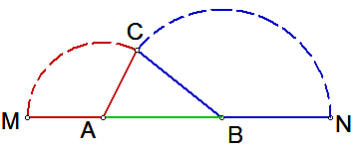
图1
思路点拨
1．根据三角形的两边之和大于第三边，两边之差小于第三边列关于x的不等式组，可以求得x的取值范围．
2．分类讨论直角三角形ABC，根据勾股定理列方程，根的情况确定直角三角形的存在性．
3．把△ABC的面积S的问题，转化为S²的问题．AB边上的高CD要根据位置关系分类讨论，分CD在三角形内部和外部两种情况．
满分解答
（1）在△ABC中，$\text{AC}=1$，$\text{AB}=x$，$\text{BC}=3−x$，所以$\left\{\begin{matrix}1+x>3−x, \\ 1+3−x>x\text{.}\end{matrix}\right.$ 解得$1<x<2$．
（2）①若AC为斜边，则$1=x^{2}+(3−x)^{2}$，即$x^{2}−3x+4=0$，此方程无实根．
②若AB为斜边，则$x^{2}=(3−x)^{2}+1$，解得$x=\frac{5}{3}$，满足$1<x<2$．
③若BC为斜边，则$(3−x)^{2}=1+x^{2}$，解得$x=\frac{4}{3}$，满足$1<x<2$．
因此当$x=\frac{5}{3}$或$x=\frac{4}{3}$时，△ABC是直角三角形．
（3）在△ABC中，作$\text{CD}⊥\text{AB}$于D，设$\text{CD}=h$，△ABC的面积为S，则$S=\frac{1}{2}\text{xh}$．
①如图2，若点D在线段AB上，则$\sqrt{1−h^{2}}+\sqrt{(3−x)^{2}−h^{2}}=x$．移项，得$\sqrt{(3−x)^{2}−h^{2}}=x−\sqrt{1−h^{2}}$．两边平方，得$(3−x)^{2}−h^{2}=x^{2}−2x\sqrt{1−h^{2}}+1−h^{2}$．整理，得$x\sqrt{1−h^{2}}=3x−4$．两边平方，得$x^{2}(1−h^{2})=9x^{2}−\text{24}x+\text{16}$．整理，得$x^{2}h^{2}=−8x^{2}+\text{24}x−\text{16}$
所以$S^{2}=\frac{1}{4}x^{2}h^{2}=−2x^{2}+6x−4$$=−2(x−\frac{3}{2})^{2}+\frac{1}{2}$（）．
当$x=\frac{3}{2}$时（满足），$S^{2}$取最大值$\frac{1}{2}$，从而S取最大值$\frac{\sqrt{2}}{2}$．
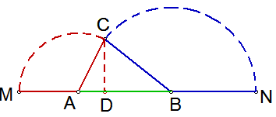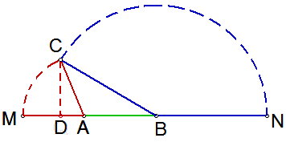

图2 图3
②如图3，若点D在线段MA上，则$\sqrt{(3−x)^{2}−h^{2}}−\sqrt{1−h^{2}}=x$．
同理可得，$S^{2}=\frac{1}{4}x^{2}h^{2}=−2x^{2}+6x−4$$=−2(x−\frac{3}{2})^{2}+\frac{1}{2}$（）．
易知此时$S<\frac{\sqrt{2}}{2}$．
综合①②得，△ABC的最大面积为$\frac{\sqrt{2}}{2}$．
考点伸展
第（3）题解无理方程比较烦琐，迂回一下可以避免烦琐的运算：设$\text{AD}=a$，
例如在图2中，由${\text{AC}}^{2}−{\text{AD}}^{2}={\text{BC}}^{2}−{\text{BD}}^{2}$列方程$1−a^{2}=(3−x)^{2}−(x−a)^{2}$．
整理，得$a=\frac{3x−4}{x}$．所以
$1−a^{2}$$=1−{\left(\frac{3x−4}{x}\right)}^{2}=\frac{−8x^{2}+\text{24}x−\text{16}}{x^{2}}$．
因此
$S^{2}=\frac{1}{4}x^{2}(1−a^{2})=−2x^{2}+6x−4$．

